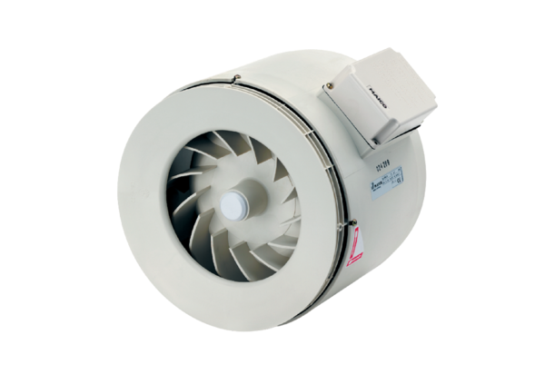Pół-odśrodkowy wentylator kanałowy ERM 22Opakowanie jednostkowe: 1 sztukaAsortyment: C
Numer artykułu: 0080.0204Producent: MAICO

